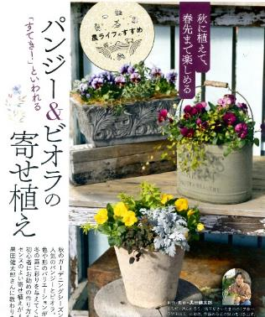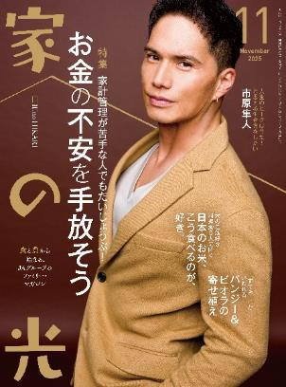

**＜別冊付録＞**

食べるだけで体が温まり、材料を切って煮るだけで簡単に作ることができる、冬といえば定番メニューの鍋料理。

美味しいのはもちろん、「薬膳」の知恵を生かし、身近な食材を組み合わせた体に優しいレシピをご紹介。

１１月号読みどころ

**表紙の人**

**市原　隼人さん**



**（Ｐ61～67）**

**（Ｐ60～63）**

* **おすすめ学習企画●**

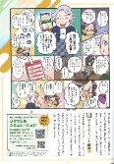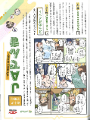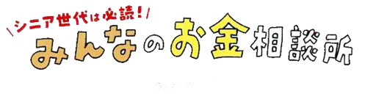

**ひと目でわかる! 食と農のいま 第３回**

**どこから食料は**

**やってくるのか**



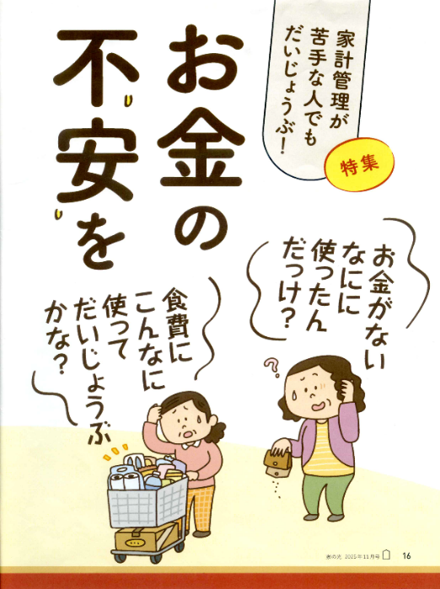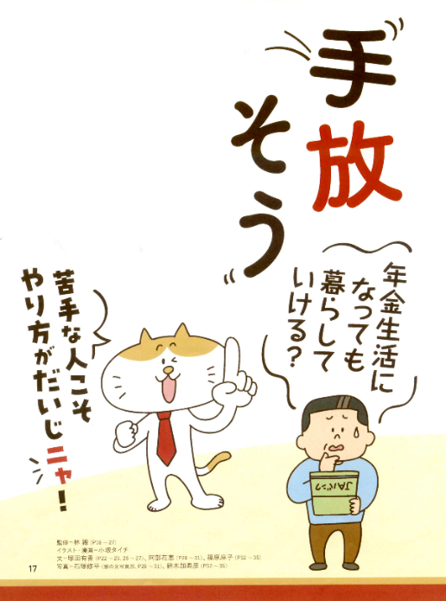

**＜今月のお題＞**



**公的年金の受け取りは**

**繰り下げるほうが**

**おトクなの？**

暖房代がかさむこれからの季節…

電力会社の切り替えもひとつの手！

**ＪＡでんきシミュレーション**で

節約効果を確認してみませんか？

（Ｐ３６～３７）



**（Ｐ148～149）**

JA・協同組合がよくわかる！

阿高あやの なるほどレッスン 第３回

協同組合は株式会社と

どこが違うの？

**（P156～159）**



　 Fv vt f

**今日も**

**明日も**

**おかげさんで**

**（P142～143）**

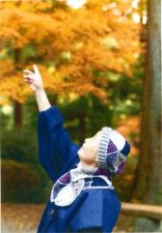

ちょっとだけ自分磨きの旅へ

春らんまん

の京都

**読者投稿募集**

美輪明宏の人生相談　　　　　　　　　　　 （P15）

家の光100周年ダンスコンテスト　　　　　 （P69）

つながる　ひろがる　絵手紙のわ (P91)

『家の光』読者体験手記　　　　　　　　　 （P92）

『家の光』11月号アンケート (P97)

「あなたとわたしのハッピーアワー」企画 (P108)

家の光 読者文芸(詩・短歌・俳句・川柳)　 (P111)

脳トレワールド　　　　　　　　　 (P113)

フレミズ井戸端会議　　　　　　　　　　 （P155）

**（Ｐ16～35）**

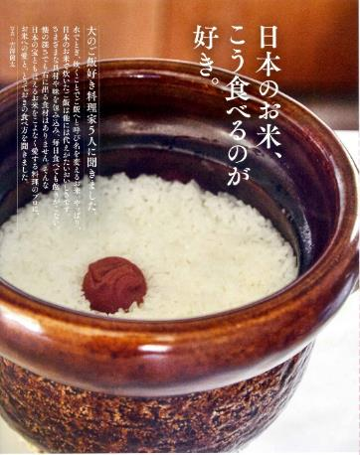

**第３１回**

**今できることを**

**続けてさえいれば**

**次につながるから**

**フェルトで作る**

**午の正月飾り**

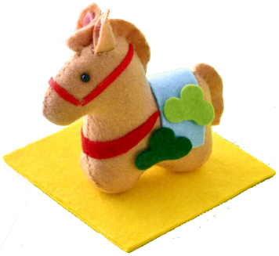

**音羽山観音寺住職 後藤 密榮**

**（P162）**

**5）**

2026年は午年。

コロンとした形がかわいい午の飾りを作って、新年を迎える準備をしましょう！

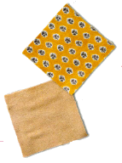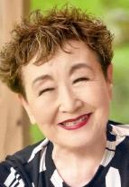

**家の光創刊100周年**

**スペシャルインタビュー**

**<最終回>**

**正義や理屈に**

**しがみつく**

**よりも、**

**「美しいわね」**

**「楽しいね」**

**そんな価値観が**

**好きです**

**布でリメイク編 第３回**

**端切れで作る**

**コースター**

＆トレー

**今月の**

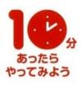

**歌手**

**加藤登紀子さん**

**（Ｐ39～49）**

**（Ｐ56～60）**

**（P38）**

**（Ｐ10～13）**